- Створити збережену процедуру, яка знаходитиме всі замовлення, доставка яких тривала більше ніж певна кількість днів (кількість днів задається як параметр).
Подивіться план виконання запиту. Чи можна, створити додаткові індекси для того, щоб його оптимізувати? Поясніть, чому він виглядає саме так.

/*

1.Створити збережену процедуру, яка знаходитиме всі замовлення,
доставка яких тривала більше ніж певна кількість днів (кількість днів задається як параметр).
Подивіться план виконання запиту. Чи можна, створити додаткові індекси для того, щоб його оптимізувати?
Поясніть, чому він виглядає саме так.*/

use AdventureWorksDW2022
go

alter table dbo.FactInternetSales
add DeliveryDurationInDays as datediff(day,ShipDate,DueDate)
go

create nonclustered index IX_FactInternetSales_DeliveryDurationInDays
on dbo.FactInternetSales (DeliveryDurationInDays)

go

create procedure serchByDays @Days int
as
select * from dbo.FactInternetSales where DeliveryDurationInDays>@Days
- За допомогою системного каталогу знайдіть всі індекси, які існують для таблиць, що використовувались у завданні 1. За допомогою системного каталогу знайдіть всі таблиці, які не мають жодного індексу.

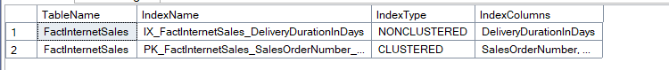
Пошук існуючих індексів для таблиці .В завданні 1 використовувався перший.

/*

2.За допомогою системного каталогу знайдіть всі індекси,
які існують для таблиць, що використовувались у завданні 1.
За допомогою системного каталогу знайдіть всі таблиці,
які не мають жодного індексу.*/

use AdventureWorksDW2022
go

select
t.name AS TableName,
i.name AS IndexName,
i.type_desc AS IndexType,

STUFF((
SELECT ', ' + c.name
FROM sys.index_columns AS ic
JOIN sys.columns AS c ON ic.object_id = c.object_id AND ic.column_id = c.column_id
WHERE ic.object_id = i.object_id AND ic.index_id = i.index_id
ORDER BY ic.key_ordinal
FOR XML PATH('')
), 1, 2, '') AS IndexColumns

from sys.tables as t
join sys.indexes as i on i.object_id=t.object_id

where t.name='FactInternetSales'
and i.index_id>0
order by
I.type_desc desc

Без індексів

/*

2.За допомогою системного каталогу знайдіть всі індекси,
які існують для таблиць, що використовувались у завданні 1.
За допомогою системного каталогу знайдіть всі таблиці,
які не мають жодного індексу.*/

use AdventureWorksDW2022
go

select
t.name AS TableName

from sys.tables as t
left join sys.indexes as i on i.object_id=t.object_id and i.index_id>0

where i.index_id is null
and t.is_ms_shipped=0
and SCHEMA_NAME(t.schema_id)<> 'sys'
and t.name not like 'sys%'

order by
i.type_desc desc
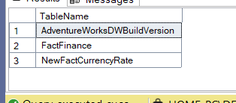

- Створити збережену процедуру, яка знаходитиме всі замовлення, доставка яких тривала більше ніж певна кількість днів (кількість днів задається як параметр) та оформлення яких здійснював працівник на прізвище «Carson». Результат виконання збереженої процедури збережіть у тимчасовій таблиці.
Подивіться план виконання запиту. Чи можна, створити додаткові індекси для того, щоб його оптимізувати? Поясніть, чому він виглядає саме так.

/*

3.Створити збережену процедуру, яка знаходитиме всі замовлення,
доставка яких тривала більше ніж певна
кількість днів (кількість днів задається як параметр) та
оформлення яких здійснював працівник на прізвище «Carson».
Результат виконання збереженої процедури збережіть у тимчасовій таблиці.
Подивіться план виконання запиту.
Чи можна, створити додаткові індекси для того,
щоб його оптимізувати? Поясніть, чому він виглядає саме так.
*/

use AdventureWorksDW2022

go

create procedure searchByDaysCarson @Days int
as
select DueDate,OrderDate,ShipDate,
DeliveryDurationInDays,SalesOrderNumber,SalesOrderLineNumber
from dbo.FactInternetSales as i
join dbo.DimEmployee as e on e.SalesTerritoryKey=i.SalesTerritoryKey
where DeliveryDurationInDays>@Days
and e.LastName='Carson'
go

create table ##TempForCarson (
DueDate datetime,
OrderDate datetime,
ShipDate datetime,
DeliveryDurationInDays int,

SalesOrderNumber nvarchar(20),
SalesOrderLineNumber int
)
go

insert into ##TempForCarson(
DueDate,
OrderDate,
ShipDate,
DeliveryDurationInDays,
SalesOrderNumber,
SalesOrderLineNumber
)
exec searchByDaysCarson
@Days=3;

go
select * from ##TempForCarson

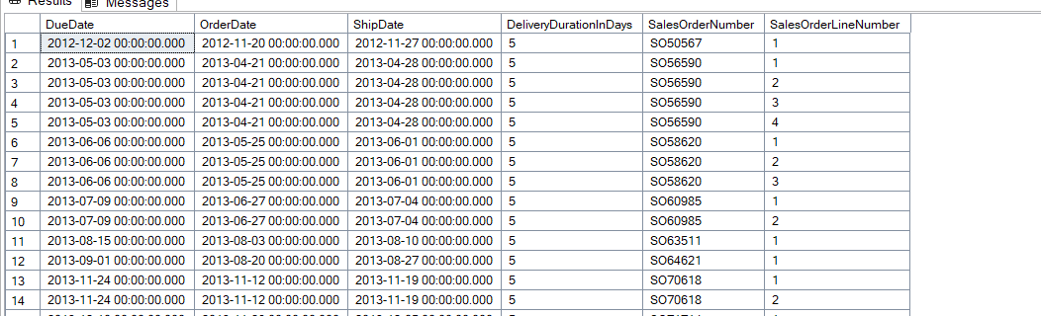

Слід би було створити некластерний індекс на стовпці DeliveryDurationInDays з включеними стовпцямиDueDate,OrderDate,ShipDate,DeliveryDurationInDays,SalesOrderNumber, SalesOrderLineNumber .Це б допомогло швидше сортувати за кількістю днів доставки та дало б змогу отримати потрібні дані з цього індексу.

- Створіть некластеризований індекс для стовпця LastName таблиці [AdventureWorks2014].[Person].[Person]. Повинно бути заповнено 60% кожної індексної сторінки листків.
Виконайте процедур у із завдання 3. Подивіться план виконання запиту. Чи використовується створений індекс? Чому?

/*
4.Створіть некластеризований індекс для стовпця LastName
таблиці [AdventureWorks2014].[Person].[Person].
Повинно бути заповнено 60% кожної індексної сторінки листків.
Виконайте процедур у із завдання 3. Подивіться план виконання запиту.
Чи використовується створений індекс? Чому?
*/

Створив індекс
use AdventureWorks2022

go

create nonclustered index IX_ForTaskForOnLastName on Person.person(LastName)
with (fillfactor= 60)

/*
4.Створіть некластеризований індекс для стовпця LastName
таблиці [AdventureWorks2014].[Person].[Person].
Повинно бути заповнено 60% кожної індексної сторінки листків.
Виконайте процедур у із завдання 3. Подивіться план виконання запиту.
Чи використовується створений індекс? Чому?
*/

go
use AdventureWorksDW2022

go

exec searchByDaysCarson
@Days=2

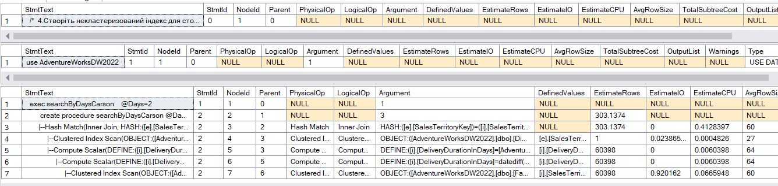

Враховуючи інформацію з цієї статті можна припустити,що індекс використовуватиметься тоді,коли ми будемо будь-яким способом використовувати колонку,на якій він створений.

https://stackoverflow.com/questions/17858949/why-isnt-sql-server-using-my-index

- Знайдіть назви територій, в яких за останній квартал було сплачено найбільше податків.
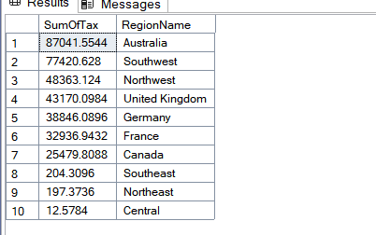
/*
5.Знайдіть назви територій, в яких за останній квартал було сплачено найбільше податків.
*/

use AdventureWorksDW2022

go

declare @LastDue datetime =(select max(DueDate) from dbo.FactInternetSales )

select

sum(inter.TaxAmt) as SumOfTax,
ter.SalesTerritoryRegion as RegionName
from dbo.FactInternetSales as inter
join dbo.DimSalesTerritory as ter on inter.SalesTerritoryKey=ter.SalesTerritoryKey
where
datediff(month,inter.DueDate,@LastDue)<=3
group by
inter.SalesTerritoryKey,
ter.SalesTerritoryRegion
order by
SumOfTax desc

- Виведіть назви продуктів за перевозку (Freight) яких заплатили більше, ніж 100 $.
За допомогою системного каталогу знайдіть всі таблиці, в яких є колонка Freight.
Виведіть номери замовлень та міста проживання замовників, для яких вартість доставки (Freight) становила більше n% від сумарної вартості замовлення. (n задати як параметр процедури).
Як за допомогою системного каталогу дізнатись які параметри має збережена процедура? Перевірте для даної процедури.

/*
6.Виведіть назви продуктів за перевозку (Freight) яких заплатили більше, ніж 100 $.
За допомогою системного каталогу знайдіть всі таблиці, в яких є колонка Freight.
Виведіть номери замовлень та міста проживання замовників,
для яких вартість доставки (Freight) становила більше n% від сумарної вартості замовлення. (n задати як параметр процедури).
Як за допомогою системного каталогу дізнатись які параметри має збережена процедура? Перевірте для даної процедури.

*/

use AdventureWorksDW2022
go

--select * from dbo.FactInternetSales
select
p.EnglishProductName
from dbo.FactInternetSales as inter
join dbo.DimProduct as p on inter.ProductStandardCost=p.ProductKey
where
inter.Freight>100
group by
p.EnglishProductName
go

select
TABLE_NAME
from INFORMATION_SCHEMA.columns
where COLUMN_NAME like '%Freight%'
go

create procedure searchByPercentageTask4 @Percentage int
as
select i.SalesOrderNumber ,
g.City
from dbo.FactInternetSales as i
join dbo.DimCustomer as C on C.CustomerKey=i.CustomerKey
join dbo.DimGeography as g on g.GeographyKey=C.GeographyKey
where (i.TaxAmt*@Percentage)/100<i.Freight
group by
i.SalesOrderNumber,
g.City;

go

exec searchByPercentageTask4 5

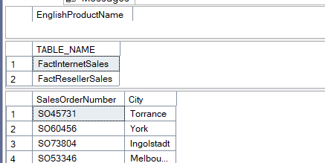
use AdventureWorksDW2022
go

SELECT
p.name AS ParameterName,
t.name AS DataType,
p.is_output AS IsOutput

FROM
sys.parameters p
JOIN
sys.types t ON p.system_type_id = t.system_type_id
WHERE
p.object_id = OBJECT_ID('searchByPercentageTask4') -- Фільтруємо за назвою процедури
ORDER BY
p.parameter_id;

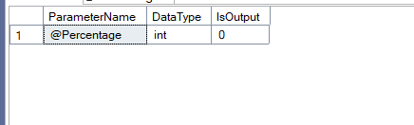
- Створити збережену процедуру, яка зменшить на 10% вартість всіх товарів, які не були замовлені минулого місяця.

/*
7.Створити збережену процедуру,
яка зменшить на 10% вартість всіх товарів, які не були замовлені минулого місяця.
*/

use AdventureWorksDW2022
go

go

create procedure lowerOrdersCostByTenPercent
as
begin
declare @LastDate date =(select max( DueDate) from dbo.FactInternetSales);

update dbo.FactInternetSales
set ProductStandardCost=ProductStandardCost*0.9
where datediff(month,DueDate,@LastDate)>1
End

- Створити збережені процедури для оновлення даних в існуючих таблицях бази AdventureWorks. Вимоги до процедур:
  - Процедури повинні бути створенні у схемах відповідних таблиць.
  - Створити мінімум одну процедуру для кожного типу, яка буде заносити дані в таблицю:
    - Запис одного рядку
    - Запис масиву/декількох рядків
  - Мінімум одна процедура має працювати за логікою: якщо даних немає то виконуємо Insert, якщо є, то Update.
  - Створенні процедури повинні оновлювати дані, як по (мінімум одна для кожного типу):
    - Оновлення по ІД
    - Оновлення по патерну (like)
  - Створенні процедури повинні оновлювати: (мінімум одна для кожного типу):
    - Декілька значень
    - Одного значення
Тобто на вхід процедури мають поступати як звичайні параметри так і масив значень.
  - Для таблиць, які брали участь у процедурах створити журнал змін (мінімум одна процедура для кожного типу вимоги та операції(INSERT\UPDATE)). Запис у журнал змін проводити:
    - За допомогою тригера
    - За допомогою засобів DML (оновлення журналу проводити в межах процедури)
Запис у журнал повинен проводитися після операції запису чи оновлення.
За допомогою системного каталогу отримайте інформацію про те, над якими об’єктами та коли були здійсненні операції оновлення даних.

/*
7.Створити збережену процедуру,
яка зменшить на 10% вартість всіх товарів, які не були замовлені минулого місяця.
*/

use AdventureWorks2022

if object_id('Person.Person_AuditLog') is not null
drop table Person.Person_AuditLog;
go

create table Person.Person_AuditLog (
auditLogID int identity(1,1) primary key,
operationType nvarchar(10) not null,
personID int not null,
oldLastName nvarchar(50) null,
newLastName nvarchar(50) null,
oldFirstName nvarchar(50) null,
newFirstName nvarchar(50) null,
modifiedDate datetime not null default getdate(),
modifiedBy sysname default suser_sname()
);
go

if object_id('Person.usp_UpsertPerson_SingleRow_DML') is not null
drop procedure Person.usp_UpsertPerson_SingleRow_DML;
go

create procedure Person.usp_UpsertPerson_SingleRow_DML
@businessEntityID int,
@firstName nvarchar(50),
@lastName nvarchar(50),
@personType nchar(2),
@emailPromotion int
as
begin
set nocount on;

declare @exists int;

select @exists = count(*)
from Person.Person
where BusinessEntityID = @businessEntityID;

merge Person.Person as target
using (select @businessEntityID as BusinessEntityID, @firstName as FirstName, @lastName as LastName, @personType as PersonType, @emailPromotion as EmailPromotion) as source
on (target.BusinessEntityID = source.BusinessEntityID)

when matched then
update set
target.FirstName = source.FirstName,
target.LastName = source.LastName,
target.PersonType = source.PersonType,
target.EmailPromotion = source.EmailPromotion,
target.ModifiedDate = getdate()

when not matched by target then
insert (BusinessEntityID, PersonType, FirstName, LastName, EmailPromotion, ModifiedDate)
values (source.BusinessEntityID, source.PersonType, source.FirstName, source.LastName, source.EmailPromotion, getdate());

if @exists > 0
begin

insert into Person.Person_AuditLog (operationType, personID, newLastName, newFirstName)
values ('UPDATE', @businessEntityID, @lastName, @firstName);
end
else
begin

insert into Person.Person_AuditLog (operationType, personID, newLastName, newFirstName)
values ('INSERT', @businessEntityID, @lastName, @firstName);
end
end
Go

друга

/*

*/

use AdventureWorks2022

use AdventureWorks2022
go

if type_id(N'Person.PersonUpdateTableType') is not null
drop type Person.PersonUpdateTableType;
go

create type Person.PersonUpdateTableType as table
(
BusinessEntityID int primary key,
FirstName nvarchar(50),
LastName nvarchar(50),
PersonType nchar(2),
EmailPromotion int
);
go

if object_id('Person.usp_UpsertPerson_Batch_TVP') is not null
drop procedure Person.usp_UpsertPerson_Batch_TVP;
go

create procedure Person.usp_UpsertPerson_Batch_TVP
@personList Person.PersonUpdateTableType readonly
as
begin
set nocount on;

update t
set
t.FirstName = s.FirstName,
t.LastName = s.LastName,
t.PersonType = s.PersonType,
t.EmailPromotion = s.EmailPromotion,
t.ModifiedDate = getdate()
from Person.Person as t
inner join @personList as s on t.BusinessEntityID = s.BusinessEntityID;

insert into Person.Person (BusinessEntityID, PersonType, FirstName, LastName, EmailPromotion, ModifiedDate)
select
s.BusinessEntityID,
s.PersonType,
s.FirstName,
s.LastName,
s.EmailPromotion,
getdate()
from @personList as s
left join Person.Person as t on s.BusinessEntityID = t.BusinessEntityID
where t.BusinessEntityID is null; -- Записуємо тільки ті, яких немає в Target

end
Go

Тригер

/*

*/

use AdventureWorks2022

if object_id('Person.Person_AuditLog') is not null
drop table Person.Person_AuditLog;
go

create table Person.Person_AuditLog (
auditLogID int identity(1,1) primary key,
operationType nvarchar(10) not null,
personID int not null,
oldLastName nvarchar(50) null,
newLastName nvarchar(50) null,
oldFirstName nvarchar(50) null,
newFirstName nvarchar(50) null,
modifiedDate datetime not null default getdate(),
modifiedBy sysname default suser_sname()
);
go

if object_id('Person.trg_Person_Audit_Update') is not null
drop trigger Person.trg_Person_Audit_Update;
go

create trigger Person.trg_Person_Audit_Update
on Person.Person
after insert, update
as
begin
set nocount on;

if exists (select * from deleted) and exists (select * from inserted)
begin

insert into Person.Person_AuditLog (operationType, personID, oldLastName, newLastName, oldFirstName, newFirstName)
select
'UPDATE (TRG)',
i.BusinessEntityID,
d.LastName,
i.LastName,
d.FirstName,
i.FirstName
from inserted i
inner join deleted d on i.BusinessEntityID = d.BusinessEntityID
where i.LastName <> d.LastName or i.FirstName <> d.FirstName; -- Журналюємо лише, якщо були реальні зміни
end

if not exists (select * from deleted) and exists (select * from inserted)
begin

insert into Person.Person_AuditLog (operationType, personID, newLastName, newFirstName)
select
'INSERT (TRG)',
i.BusinessEntityID,
i.LastName,
i.FirstName
from inserted i;
end

end
Go

Журнал
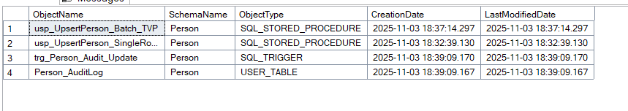

/*

*/

use AdventureWorks2022
select

o.name as ObjectName,
schema_name(o.schema_id) as SchemaName,
o.type_desc as ObjectType,

o.create_date as CreationDate,
o.modify_date as LastModifiedDate

from
sys.objects as o
where

o.name like 'usp_UpsertPerson%' or
o.name like 'usp_UpdatePerson%' or

o.name in ('Person_AuditLog', 'trg_Person_Audit_Update')
order by
o.type_desc, o.name;

- Створити збереженні процедури для видалення даних. Вимоги до процедур:
  - Процедури повинні бути створенні у схемах відповідних таблиць.
  - Створенні процедури повинні видаляти дані (мінімум одна для кожного типу) як по:
    - Видаленню по ІД
    - Видаленню всіх залежних даних по вхідному параметру.
  - Для таблиць, які брали участь у процедурах створити журнал змін. (мінімум одна процедура для кожного типу). )). Запис у журнал змін проводити:
    - За допомогою тригера
    - За допомогою засобів DML (оновлення журналу проводити в межах процедури)
Запис у журнал повинен проводитися після операції запису чи оновлення.

Усі процедури будуть створені у схемі Person

Процедури видалення
/*

*/

use AdventureWorks2022
use AdventureWorks2022
go

if object_id('Person.usp_DeletePerson_ByID_DML') is not null
drop procedure Person.usp_DeletePerson_ByID_DML;
go

create procedure Person.usp_DeletePerson_ByID_DML
@businessEntityID int
as
begin
set nocount on;

declare @oldLastName nvarchar(50);
declare @oldFirstName nvarchar(50);

select
@oldLastName = LastName,
@oldFirstName = FirstName
from Person.Person
where BusinessEntityID = @businessEntityID;

if @oldLastName is not null
begin

delete from Person.Person
where BusinessEntityID = @businessEntityID;

insert into Person.Person_AuditLog (operationType, personID, oldLastName, oldFirstName)
values ('DELETE', @businessEntityID, @oldLastName, @oldFirstName);
end

select @@rowcount as RowsDeleted;

end
Go

Видалення Всіх Залежних Даних (з Тригером)

/*

*/

use AdventureWorks2022
go

if object_id('Person.EmailAddress_AuditLog') is not null
drop table Person.EmailAddress_AuditLog;
go

create table Person.EmailAddress_AuditLog (
AuditLogID int identity(1,1) primary key,
OperationType nvarchar(10) not null,
BusinessEntityID int not null,
EmailAddress nvarchar(50) null,
ModifiedDate datetime not null default getdate()
);
go

if object_id('Person.trg_EmailAddress_Audit_Delete') is not null
drop trigger Person.trg_EmailAddress_Audit_Delete;
go

create trigger Person.trg_EmailAddress_Audit_Delete
on Person.EmailAddress
after delete
as
begin
set nocount on;

insert into Person.EmailAddress_AuditLog (OperationType, BusinessEntityID, EmailAddress)
select
'DELETE (TRG)',
d.BusinessEntityID,
d.EmailAddress
from deleted d;

end
Go

Створення Процедури Видалення

/*

*/

use AdventureWorks2022
go

if object_id('Person.usp_DeleteEmailAddresses_ByPersonID_Trigger') is not null
drop procedure Person.usp_DeleteEmailAddresses_ByPersonID_Trigger;
go

create procedure Person.usp_DeleteEmailAddresses_ByPersonID_Trigger
@businessEntityID int
as
begin
set nocount on;

delete from Person.EmailAddress
where BusinessEntityID = @businessEntityID;

select @@rowcount as RowsDeleted;

end
Go

Отримання Інформації про Об'єкти

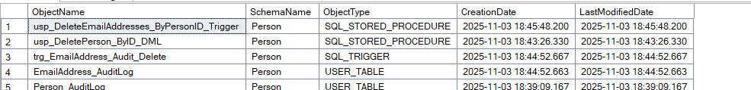

/*

*/

use AdventureWorks2022
select
o.name as ObjectName,
schema_name(o.schema_id) as SchemaName,
o.type_desc as ObjectType,
o.create_date as CreationDate,
o.modify_date as LastModifiedDate
from
sys.objects as o
where
o.name like 'usp_DeletePerson%'
or o.name like 'usp_DeleteEmailAddresses%'
or o.name in ('Person_AuditLog', 'EmailAddress_AuditLog')
or o.name like 'trg_EmailAddress_Audit_Delete'
order by
o.type_desc, o.name;

- Створити процедури для вичитки даних з існуючих таблиць. Вимоги до процедур:
  - Процедури повинні бути створенні у схемах відповідних таблиць.
  - Створені процедури повинні вичитувати дані (мінімум одна для кожного типу):
    - Вичитка даних по одному параметру:
      - по конкретній колонці (до прикладу ІД)
      - по патерну (like)
    - Вичитка даних по декількох параметрах. Всі параметри мають бути обов’язкові.
    - Вичитка даних по декількох параметрах. Деякі або всі параметри можуть бути не обов’язкові.
    - Вичитка всіх даних з таблиці.

Збережені Процедури для Вибірки Даних (SELECT)

/*

*/

use AdventureWorks2022
use AdventureWorks2022
go

if object_id('Person.usp_GetPerson_ByID') is not null
drop procedure Person.usp_GetPerson_ByID;
go

create procedure Person.usp_GetPerson_ByID
@businessEntityID int
as
begin
set nocount on;

select
BusinessEntityID,
PersonType,
Title,
FirstName,
LastName,
ModifiedDate
from Person.Person
where BusinessEntityID = @businessEntityID;
end
Go

По Патерну (LIKE)

/*

*/

use AdventureWorks2022
go

if object_id('Person.usp_GetPerson_ByLastNamePattern') is not null
drop procedure Person.usp_GetPerson_ByLastNamePattern;
go

create procedure Person.usp_GetPerson_ByLastNamePattern
@lastNamePattern nvarchar(50)
as
begin
set nocount on;

select
BusinessEntityID,
PersonType,
Title,
FirstName,
LastName,
ModifiedDate
from Person.Person
where LastName like @lastNamePattern
order by LastName, FirstName;
end
Go

Вичитка Даних по Декількох Обов'язкових Параметрах

/*

*/

use AdventureWorks2022
go

if object_id('Person.usp_GetPerson_ByFirstAndLastName_Required') is not null
drop procedure Person.usp_GetPerson_ByFirstAndLastName_Required;
go

create procedure Person.usp_GetPerson_ByFirstAndLastName_Required
@firstName nvarchar(50),
@lastName nvarchar(50)
as
begin
set nocount on;

select
BusinessEntityID,
PersonType,
Title,
FirstName,
LastName,
ModifiedDate
from Person.Person
where FirstName = @firstName
and LastName = @lastName
order by BusinessEntityID;
end
Go

Вичитка Даних по Декількох Необов'язкових Параметрах

/*

*/
use AdventureWorks2022
go

if object_id('Person.usp_GetPerson_ByFlexibleFilter') is not null
drop procedure Person.usp_GetPerson_ByFlexibleFilter;
go

create procedure Person.usp_GetPerson_ByFlexibleFilter
@firstName nvarchar(50) = null,
@lastName nvarchar(50) = null,
@personType nchar(2) = null
as
begin
set nocount on;

select
BusinessEntityID,
PersonType,
Title,
FirstName,
LastName,
ModifiedDate
from Person.Person
where (@firstName is null or FirstName = @firstName)
and (@lastName is null or LastName = @lastName)
and (@personType is null or PersonType = @personType)
order by LastName, FirstName;
end
Go

Вичитка Всіх Даних з Таблиці

/*

*/
use AdventureWorks2022
go

if object_id('Person.usp_GetAllPeople') is not null
drop procedure Person.usp_GetAllPeople;
go

create procedure Person.usp_GetAllPeople
as
begin
set nocount on;

select
BusinessEntityID,
PersonType,
Title,
FirstName,
LastName,
ModifiedDate
from Person.Person
order by BusinessEntityID;
end
go

